Embargo bis zum 1. August 2020, 10 Uhr
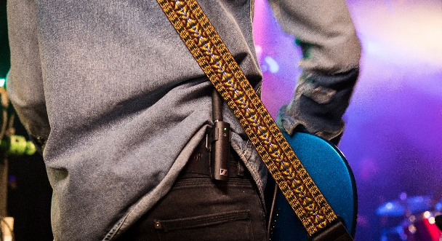 | 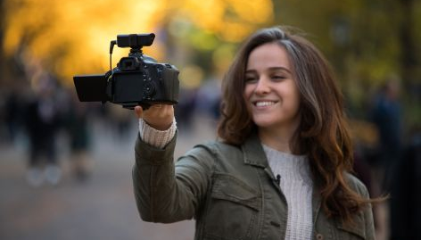

Jederzeit und überall kreativ mit XS Wireless Digital
Sennheiser-Jubiläumsangebote für Vocal, Lavalier, Pedalboard und Portable Lavalier Sets

Wedemark, 1. August 2020 – Musizierende und Content-Creator aufgepasst: Sennheisers Jubiläumsdeal für August und September hat großartige Angebote auf Lager! Zur Feier des 75-jährigen Firmenjubiläums gibt es auf das XSW-D Vocal Set für Sänger, das XSW-D Lavalier Set für Moderatorinnen, das XSW-D Pedalboard Set für Gitarristen und Bassistinnen und das XSW-D Portable Lavalier Set für Videofilmer einen Preisnachlass von über 40 Prozent. Alle Systeme sind in dieser Zeit für 199 Euro (UVP) statt 349 Euro (UVP) erhältlich. Auf sennheiser.com/special-deals gibt es eine Liste der Händler, die sich an der Aktion beteiligen. Noch bis zum 31. August sind auch das Memory Mic und das XSW 1-835 Vocal Set im Sonderangebot.

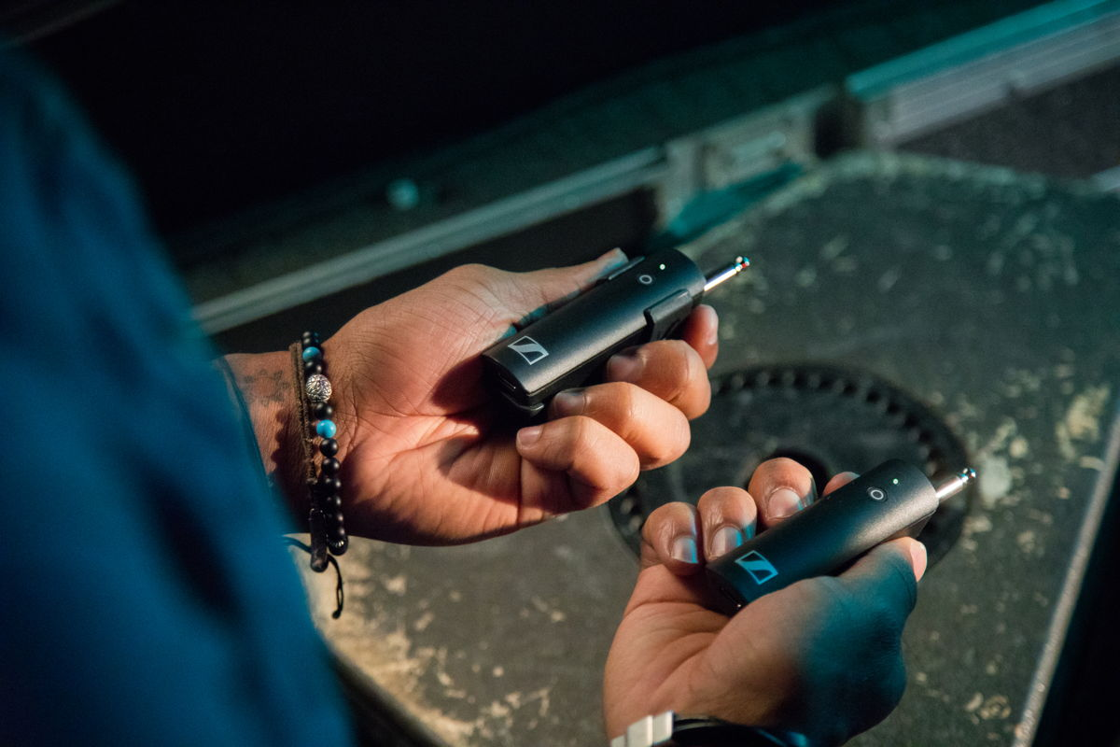
Instant Connection: Ein Tastendruck und das System ist bereit zur drahtlosen Audioübertragung.

Kabellos – so einfach wie noch nie
Dank einfacher One-Touch-Bedienung, lizenzfreier Nutzung und bequemem Aufladen per USB ist XS Wireless Digital ideal für den Wireless-Einstieg geeignet – und für alle Nutzende, die sich eine simple und schnelle Einrichtung ihrer Wireless-Ausrüstung wünschen. XSW-D ersetzt das Kabel durch schlanke, kompakte Sender und Empfänger, die auf 2,4 GHz weltweit einsetzbar sind.
Das System kann sowohl vom Empfänger als auch vom Sender stummgeschaltet werden. Es verfügt über eine Reichweite von bis zu 75 Metern bei Sichtverbindung – genug, um MusizierendenBewegungsfreiheit zu gewähren und Videofilmenden unterschiedliche Kameradistanzen zu ermöglichen. Die Akkus halten bis zu fünf Stunden und können bequem über USB aufgeladen werden. Die Systemelemente sind untereinander kompatibel und erlauben so beliebige Kombinationen von Sender und Empfänger.

Das XSW-D Vocal Set besteht aus einem Sender (XLR-3) und einem Empfänger (XLR-3, z.B. für Mischpulte), einem XS 1 Mikrofon (Kardioid-Aufnahmemuster), einem Mikrofonclip und einem USB-Ladekabel.
Das XSW-D Pedalboard Set umfasst den Empfänger im Pedalboard-Stil mit eingebautem Gitarrentuner, ein Netzteil für den Empfänger, einen steckbaren Instrumentensender mit Verlängerungskabel und Gürtelclip, ein Anschlusskabel für das Pedalboard und ein USB-Ladekabel.
Das XSW-D Lavalier Set umfasst einen Sender (Minibuchse) mit Gürtelclip, einen Empfänger (XLR-3), ein ME 2-II Lavalier-Mikrofon mit Miniklinkenstecker und ein USB-Ladekabel.
Das XSW-D Portable Lavalier Set umfasst einen Sender (Minibuchse) mit Gürtelclip, einen Empfänger (Minibuchse) mit Kamera-Anschlusskabel und Cold-Shoe-Mount sowie ein ME 2-II Lavalier-Mikrofon.

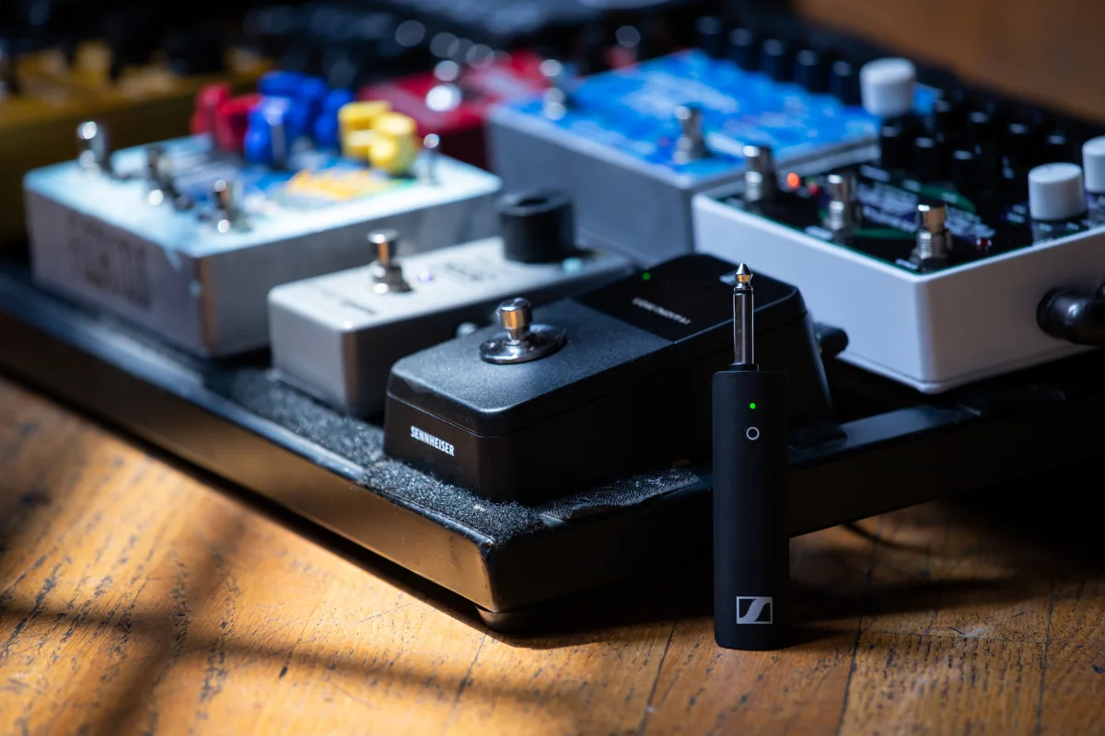
Das XSW-D Pedalboard Set verfügt über ein eingebautes Gitarrenstimmgerät.

Die Bilder der Pressemitteilung und weiteres Bildmaterial können unter dem folgenden Link heruntergeladen werden: https://sennheiser-brandzone.com/c/181/ArdjUrTF.

Über Sennheiser
1945 gegründet, feiert Sennheiser in diesem Jahr sein 75-jähriges Bestehen. Die Zukunft der Audio-Welt zu gestalten und für Kunden einzigartige Sound-Erlebnisse zu schaffen – dieser Anspruch eint Sennheiser Mitarbeiter und Partner weltweit. Das unabhängige Familienunternehmen, das in der dritten Generation von Dr. Andreas Sennheiser und Daniel Sennheiser geführt wird, ist heute einer der führenden Hersteller von Kopfhörern, Lautsprechern, Mikrofonen und drahtloser Übertragungstechnik. Der Umsatz der Sennheiser-Gruppe lag 2019 bei 756,7 Millionen Euro. www.sennheiser.com

Lokaler Pressekontakt

Stefan Peters
Stefan.peters@sennheiser.com
+49 (5130) 600 - 1026

